ДОНЕЦКАЯ НАРОДНАЯ РЕСПУБЛИКА
УПРАВЛЕНИЕ ОБРАЗОВАНИЯ АДМИНИСТРАЦИИ ГОРОДА ДОНЕЦКА
МУНИЦИПАЛЬНОЕ БЮДЖЕТНОЕ ОБЩЕОБРАЗОВАТЕЛЬНОЕ УЧРЕЖДЕНИЕ
«ШКОЛА № 30 ГОРОДА ДОНЕЦКА»

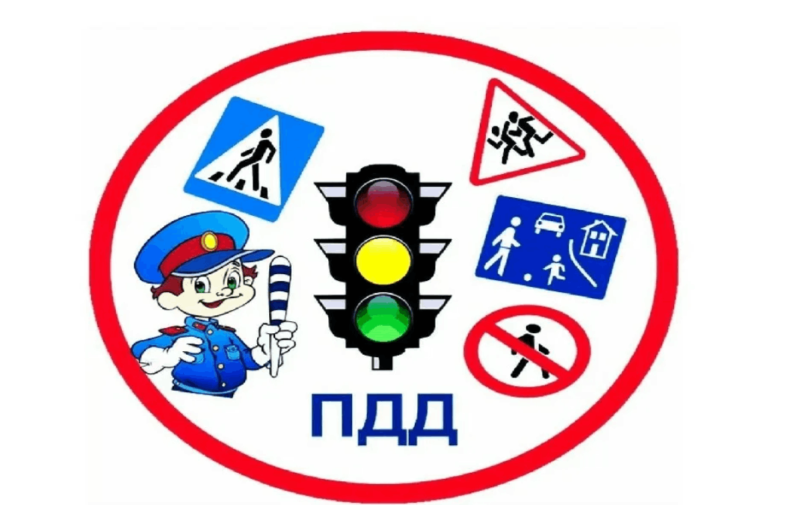

Подготовила:
Лазарская Татьяна Александровна,
учитель начальных классов

Донецк, 2023
Классный час «Соблюдай правила дорожного движения!
Дорожные знаки»
Цели:
- закрепить полученные ранее знания и представления о дорожных знаках,
- закреплять знания детей о правилах дорожного движения;
- развивать память, мышление;
- воспитывать потребность детей быть дисциплинированными и внимательными на улицах, осторожными и осмотрительными.
Задачи:
- выявить уровень готовности школьников решать дорожно-транспортные ситуации;
- закреплять правила дорожного движения, учить применять знания, полученные ранее в практической деятельности;
- активизировать процессы мышления, внимания и речи детей;
- воспитывать сообразительность и находчивость.
Ход классного часа
I. Организационный момент
Азбуку дорожную знать каждому положено.
– Как вы понимаете слова эпиграфа?
–Ребята, чтобы сохранить свое здоровье и жизнь, мы должны строго соблюдать установленные правила дорожного движения.
II. Актуализация опорных знаний учащихся
1. Бурлит в движении мостовая.
Бегут авто, спешат трамваи.
Все будьте правилу верны –
Держитесь… (правой стороны)
2. Объяснить надо запросто,
Будь ты юн или стар:
Мостовая – для транспорта,
Для тебя – … (тротуар).
3. Где улицу надо тебе перейти –
О правиле помни простом:
Внимательно налево сперва погляди,
Направо посмотри потом.
Вы должны знать, что играть на тротуаре или проезжей части улицы нельзя! Это может окончиться несчастьем.
Не перебегайте дорогу перед близко идущим транспортом, помните: транспорт сразу остановить нельзя!
Игра «Это я, это я, это все мои друзья»
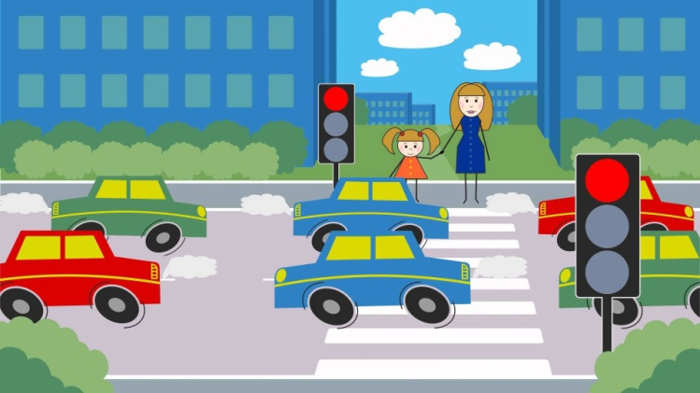
1. Кто из вас в вагоне тесном
Уступает старшим место?
2. Кто из вас идёт вперед
Только там, где переход?
3. Знает кто, что красный свет –
Это значит хода нет?
4. А зелёный свет горит...
Знает кто, что путь открыт?
III. Основная часть
– Прочитайте стихотворение С.В. Михалкова «Скверная история». Объясните, почему оно так называется.

Движеньем полон город –
Бегут машины в ряд.
Цветные светофоры
И день, и ночь горят.
Но кто при красном свете
Шагает напрямик?
А это мальчик Петя –
Хвастун и озорник.
Волнуются шофёры,
Во все гудки гудят,
Колёса и моторы
Остановить хотят.
Свернул водитель круто,
Вспотел как никогда:
Ещё одна минута –
Случилась бы беда.

– Почему стихотворение называется «Скверная история»?
– Какая беда могла случиться? Что не знал Петя?
– Какие есть помощники на дорогах для водителей и пешеходов?
(Дорожные знаки)
– Верно, и тема нашего классного часа – Дорожные знаки.
1. Дорожные знаки – это элемент оборудования дороги в виде щетка определённой формы с условными обозначениями или надписями, предназначенные для информации водителей и пешеходов.
– Как вы думаете, для чего нужны дорожные знаки? (Дорожные знаки помогают регулировать движение машин и пешеходов. Дорожные знаки сообщают, что ждёт водителя на дороге)
– Кто должен знать дорожные знаки? Только водители? (и пешеходы тоже)
Дорожные знаки сделаны в виде простых рисунков, они всегда чёткие, не похожие один на другой, без лишних деталей и украшений.
– Как вы думаете, почему знаки сделаны в виде простых рисунков? (Чтобы их можно было различить издалека и чтобы они были понятны и русскому, и иностранному туристу)
2. Предупреждающие знаки
Предупреждающие знаки – это знаки треугольной формы с красной каймой, которые хорошо видно издалека. Основная функция таких знаков, как следует из их названия, предупреждать водителя и пешехода о возможных опасностях и предостерегать его от дорожно-транспортных происшествий. Предупреждающие знаки устанавливаются на опасных участках дорог и их достаточно просто отличить от всех остальных знаков.
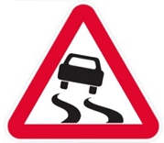
Знак «Скользкая дорога» устанавливают в тех местах, где дороги бывают очень скользкими. В хорошую погоду этот участок дороги не представляет опасности. Но во время дождя или снегопада, а также осеннего листопада или зимней гололедицы дорога в этом месте может стать очень скользкой.
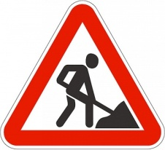
На знаке «Дорожные работы» изображён человечек с лопатой в руках. Этот знак предупреждает водителей о том, что впереди ведутся строительные или ремонтные работы на проезжей части, тротуаре или обочине; следовательно, здесь могут быть выкопанные ямы, кучи песка, различные механизмы и машины. Всё это может быть очень опасным и для водителей, и для пешеходов. Особенно в тёмное время суток. Ведь места проведения таких работ не всегда огорожены и освещены.
Существуют и другие предупреждающие знаки, например «Сужение дороги», «Крутой спуск», «Перегон скота», «Дикие животные», «Пересечение с трамвайной линией». Но все опасности, которые могут возникнуть на дороге, предусмотреть невозможно. Поэтому в тех случаях, когда для данной опасности трудно подобрать подходящий знак, ставят предупреждающий знак «Прочие опасности»
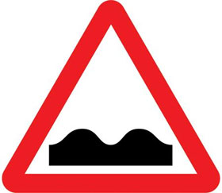
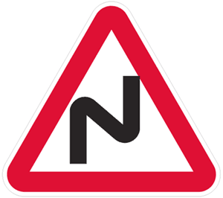
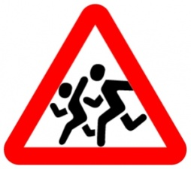
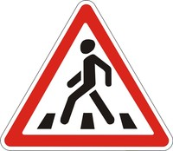

Знак «Пешеходный
переход»
Знак «Дети»
Знак «Опасные повороты»
Знак «Неровная дорога»

3. Запрещающие знаки
Запрещающие знаки – знаки круглой формы красного цвета. Эти знаки что-либо запрещают водителю. Например, въезд, остановку, обгон. Часто можно встретить следующие запрещающие дорожные знаки: въезд запрещён (дорожный знак кирпич), движение запрещено, поворот запрещён, обгон запрещён, ограничение максимальной скорости, остановка и стоянка запрещена. Запрещающие знаки представляют собой белые или синие круги с красной каймой. На многих из них есть красная перечеркивающая линия.

4. Предписывающие знаки
Предписывающие знаки – знаки круглой формы синего цвета с белым рисунком. Эти знаки предписывают водителю, в какую сторону можно двигаться по дороге.

5. Знаки особых предписаний
Большинство этих знаков – синие прямоугольники или квадраты с различными рисунками.

6. Знаки сервиса
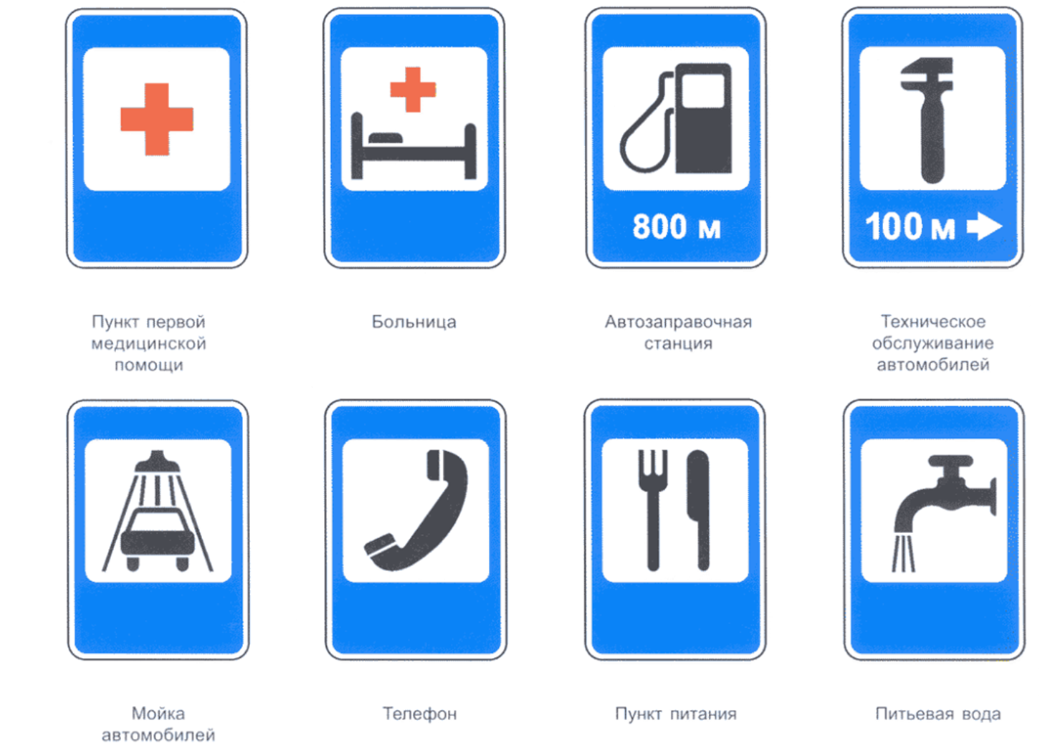
Знаки сервиса – это синий прямоугольник с рисунком. Сервис – это обслуживание. Знаки сервиса подсказывают водителю, где можно поесть и отдохнуть, починить машину, где находится автозаправочная станция, больница и т.д.

VI. Итог классного часа
Ответь на вопросы теста
1. Что делают предупреждающие знаки на дороге?
а) Предупреждают водителя о приближении к опасному участку дороги.
б) Показывают, где находится кафе.
в) Запрещают ехать дальше.
2. К какому видов знака относиться знак «Скользкая дорога»?
а) К запрещающему.
б) К предупреждающему.
в) К предписывающему.
3. Как выглядят предупреждающие знаки?
а) Синие круги.
б) Белые круги с красной каймой.
в) Белые треугольники с красной каймой.
4. Как выглядит знак «Движение направо»?
а) Синий круг с белой стрелкой, повернутой направо.
б) Синий круг с белой стрелкой, идущей прямо.
в) Красный круг с белой полосой посередине.
5. Какие знаки предписывают водителю в какую сторону можно двигаться по дороге?
а) Предупреждающие.
б) Знаки особых предписаний.
в) Предписывающие.
6. Что такое сервис?
а) Пешеходный переход.
б) Обслуживание.
в) Место остановки трамвая.
7. Какой из знаков не обозначает сервис?
а) Телефон.
б) Движение прямо.
в) Пункт питания.
8. Большинство каких знаков выглядят так, как синие прямоугольники или квадраты с различными рисунками?
а) Знаки особых предписаний.
б) Запрещающие.
в) Предупреждающие.
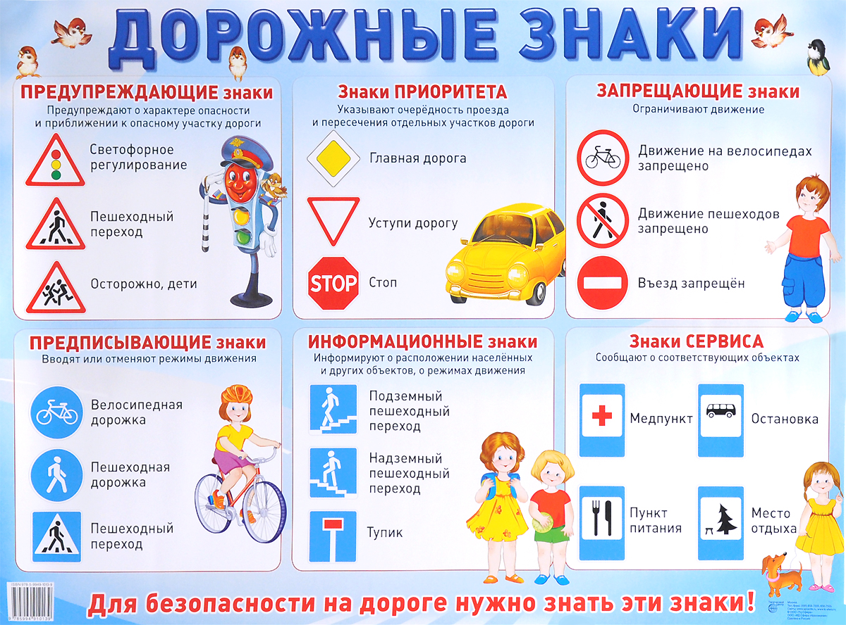

Литература
1. Беженцев, А.А. Безопасность дорожного движения: учебное пособие. – М.: Вузовский учебник, 2017. – 272 с.
2. Бочко, А. Правила дорожного движения: для детей. – М.: Издательство «Питер», 2014. – 16 с.
3. Козловская, Е.А. Дорожная безопасность: обучение и воспитание младшего школьника (для педагогов начальной школы) / Е.А. Козловская, С.А. Козловский. – М.: Просвещение, 2007.
4. Репин, Я.С. Дорожная азбука. – М: ДОСААФ, 1987.
Ресурсы Интернет
1. Безопасность на дороге // Сетевое издание «Комсомольская правда», [Электронный ресурс] URL: https://www.kp.ru/best/nsk/kid-safety/odin-doma/ (дата обращения: 17.10.2023).
2. Детский развивающий мультфильм «Дорожные знаки для детей» (со стихами) Развивающий мультик. https://www.youtube.com/watch?v=KeEyUiwVlJ8

